Автоматизированное проектирование сетей внутреннего водоотведения c применением системы AutoCAD

А.В.Калиниченко
Северо-Кавказский горно-металлургический институт (государственный технологический университет), Владикавказ
Аннотация: В статье приведены некоторые результаты, связанные с автоматизацией расчетов водоотведения в жилых зданиях c применением системы AutoCAD. Разработанная с использованием технологии ActiveX система автоматизированного проектирования водоотвода жилого здания решает следующие задачи: проектирование расчетного стояка канализационной сети; расчет пропускной способности наиболее загруженного водоотводящего стояка; расчет выпусков водоотведения; гидравлический расчет дворовой водоотводящей сети; составление спецификации. Разработанная программа позволяет расширить базовые возможности AutoCAD.

Ключевые слова: AutoCAD, автоматизация проектирования водоотведения, САПР, ActiveX, адаптация AutoCAD.

На сегодняшний день AutoCAD является наиболее популярной системой автоматизированного проектирования, которая используется во многих областях человеческой деятельности. Однако система AutoCAD, как графическое ядро в базовой комплектации, постепенно теряет свою актуальность. Происходит это потому, что сегодня пользователю важно проектировать объекты предметной области (редукторы, системы водоснабжения и водоотведения, металлоконструкции и др.), а не графические примитивы на чертеже (отрезки, ломанные, окружности и др.); причем проектировать быстро, качественно и в соответствии со стандартами, действующими в той или иной стране и отрасли. В связи с этим представляется актуальной разработка внутри системы AutoCAD прикладных программ для автоматизированного проектирования объектов предметной области с привычными инструментами и интерфейсом.
Система AutoCAD предоставляет широкие возможности для разработки на базе графического процессора собственных программных приложений, предназначенных для автоматизированного проектирования. Открытая архитектура делает возможной адаптацию AutoCAD под прикладные задачи пользователей, примеры подобной адаптации рассмотрены в работах [1-8]. Другим примером являются специализированные пакеты на основе AutoCAD для различных отраслей проектирования, разработанные фирмой Autodesk (AutoCAD Architecture, AutoCAD Mechanical, AutoCAD Civil 3D и др.), а также надстройки, разработанные участниками сети Autodesk Developer Network. Рассмотрим коротко основные, поддерживаемые AutoCAD, среды разработки.
Интерпретируемый язык программирования Visual LISP поставляется вместе с системой AutoCAD всех версий. Он может использоваться для обращения к командам, примитивам, таблицам, словарям системы AutoCAD, для работы с системными переменными, диалоговыми окнами, доступа к элементам ActiveX [9, 10].
Пакет ObjectARX содержит описания и библиотеки для программирования на языке Visual С++. Пакет предоставляет непосредственный доступ к структурам базы данных AutoCAD, графической системе и определениям встроенных команд. ObjectARX дает возможность разрабатывать программы, расширять классы AutoCAD, создавать новые команды, которые работают аналогично командам, встроенным в AutoCAD [2, 3, 9, 10].
В состав ObjectARX SDK входит также управляемый API (AutoCAD .NET API). API предоставляет доступ к структурам базы данных AutoCAD, определениям встроенных команд и другим внутренним программным элементам [9]. Любой язык программирования, поддерживающий .NET, может применяться для расширения функциональных возможностей AutoCAD и продуктов на его основе.
Интерфейс ActiveX позволяет обращаться к AutoCAD и в автоматическом режиме выполнять в нем необходимые действия посредством механизма COM-автоматизации. Таким образом, можно использовать для взаимодействия с системой AutoCAD любой язык, поддерживающий COM, например С++, QT, VBA, Delphi и др. Кроме того, интерфейс ActiveX могут использовать надстройки для AutoCAD, созданные с помощью Visual LISP, ObjectARX и AutoCAD .NET API.
Коме того, в версии 2014 появилась поддержка языка JavaScript, необходимая, прежде всего, для облачных вычислений AutoCAD.
Рассмотренные языки программирования позволяют расширить функциональные возможности системы автоматизированного проектирования AutoCAD, приспособив ее к решению прикладных задач в любой отрасли. Также возможно создание приложений, части которых реализованы на разных языках программирования.
Рассмотрим вопрос расширения функциональности системы AutoCad на примере автоматизированного проектирования водоотвода в жилых зданиях. Проектирование внутренней канализации зданий и сооружений осуществляется в соответствии с требованиями СНиП и СП.
В разработанной системе для взаимодействия AutoCAD использовалась технология ActiveX. В качестве среды разработки использована среда Emdarcadero RAD Studio. Рассмотрим основные функции приложения. Рабочее окно программы приведено на рисунке 1.
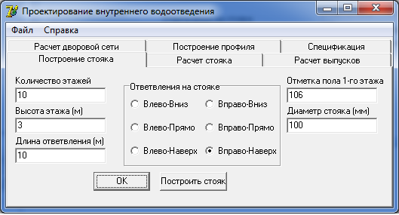
Рис. 1. – Рабочее окно программы автоматизации проектирования сетей внутреннего водоотведения

Разработанная система автоматизированного проектирования водоотвода жилого здания решает следующие задачи:
- Проектирование расчетного стояка канализационной сети. Проектирование стояка осуществляется по следующим входным данным: количество этажей, высота этажа, ответвление на стояках и диаметр стояка. После выполнения необходимых расчетов появляется возможность автоматического построения в рабочем пространстве системы AutoCAD спроектированной аксонометрической схемы. Аксонометрические схемы сетей внутренней канализации включают все элементы сетей от места присоединения выпуска к смотровому колодцу до верхнего среза вентиляционной части стояков. Построенная аксонометрическая схема показана на рисунке 2 а). После построения пользователю предоставляется возможность указать сантехнические приборы. Для хранения условных обозначений санитарно-технических приборов был создан CUI-файл с панелью инструментов, содержащей все варианты условных обозначений приборов.
- Расчет пропускной способности наиболее загруженного водоотводящего стояка. Расчет осуществляется по следующим входным данным: количество потребителей во всем здании, количество приборов во всем здании, количество приборов на стояке, общий сек. расход воды, наибольший общий часовой расход, способ снабжения горячей водой. В результате определяются следующие параметры: диаметр стояка, диаметр выпуска, наполнение и скорость движения.
- Расчет выпусков водоотведения. Расчет осуществляется на основании количества приборов на выпуске.
- Гидравлический расчет дворовой водоотводящей сети. Гидравлический расчет систем заключается в проверке пропускной способности принятых диаметров труб внутренней канализации. Расчет выполняется в следующей последовательности: вычисляются диаметры труб участков сети; определяется скорость и наполнение в зависимости от принятых диаметров; проверяется пропускная способность участков сети.
- Построение профиля. Данные для построения дворового профиля получаются из таблицы гидравлического расчета данных. Далее осуществляется построение таблицы дворового профиля, построение дворового профиля и установка отметок на профиле.
- Составление спецификации.
Пример спроектированного профиля в окне AutoCAD представлен на рисунке 2 б).
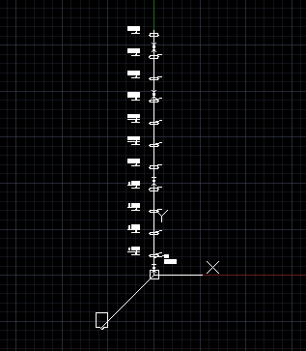
а)
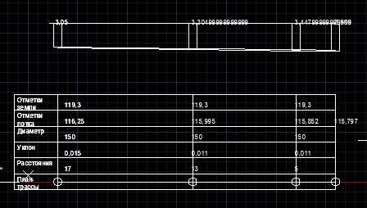
б)
Рис. 2. – а) аксонометрическая схема стояка в AutoCAD; б) – построение дворового профиля в AutoCAD

Разработка подобного программного обеспечения позволяет автоматизировать основные процессы проектирования водоотведения в жилых зданиях, направлена на повышение точности расчетов и повышение производительности работы инженеров, расширяет базовые возможности AutoCAD и избавляет от необходимости приобретения нескольких программных продуктов для проектирования.

Литература
- Благородова Н.В., Замятин А.А. Автоматизированная система моделирования и расчета противопожарных расстояний между зданиями // Инженерный вестник Дона, 2012, № 4-2 URL: ivdon.ru/ru/magazine/archive/n4p2y2012/1332.
- Калиниченко А.В. О расширении функциональности системы AutoCAD на примере автоматизации проектирования водоснабжения жилых зданий // Наука и бизнес: пути развития. 2016. №6 (60). С. 12-15.
- Калиниченко А.В. Разработка приложений для CAD-системы AutoCAD с использованием технологии ActiveX (COM-автоматизация) // Международная научно-практическая конференция «Эволюция современной науки». 2015. С. 20-25.
- Замятин А.В. Алгоритм построения точек пересечения нелинейчатых поверхностей // Инженерный вестник Дона, 2010, №3 URL: ivdon.ru/ru/magazine/archive/n3y2010/233.
- Романова В.А. Формирование циклических поверхностей с образующей окружностью переменного радиуса в АВТОКАДЕ // Строительная механика инженерных конструкций и сооружений. 2016. №3. С. 20-24.
- Барабанов В.Ф., Гребенникова Н.И., Нужный А.М., Сафронов В.В. Разработка модуля параметрического построения моделей на базе AUTOCAD // Вестник Воронежского государственного технического университета. 2017. Т. 13. № 3. С. 12-19.
- Marschallinger R., Jandrisevits C., Zobl F. A visual LISP program for voxelizing AutoCAD solid models // Computers & Geosciences. 2015. V 74. pp. 110-120.
- Chao Zhang, Xiang Yu, Jing Jing Di, Yi Yong Yang, Jing Lv. Study on Material Properties with VLISP Based CAD Parameterization Applicable for Casting Sprue // Advanced Materials Research. 2013. V. 703. pp. 115-119.
- Полещук Н.Н. Программирование для AutoCAD 2013-2015. ДМК Пресс, 2015. 462 с.
- Lee Ambrosius. AutoCAD Platform Customization: User Interface, AutoLISP, VBA and Beyond. Sybex, 2015. 1152 p.
References
- Blagorodova N.V., Zamjatin A.A. Inženernyj vestnik Dona (Rus), 2012, № 4-2. URL: ivdon.ru/ru/magazine/archive/n4p2y2012/1332.
- Kalinichenko A.V. Nauka i biznes: puti razvitija. 2016. №6 (60). pp. 12-15.
- Kalinichenko A.V. Razrabotka prilozhenij dlja CAD-sistemy AutoCAD s ispol'zovaniem tehnologii ActiveX (COM-avtomatizacija). Mezhdunarodnaja nauchno-prakticheskaja konferencija «Jevoljucija sovremennoj nauki» [International scientific-practical conference «The evolution of modern science”]. Ufa, 2015. pp. 20-25.
- Zamjatin A.V. Inženernyj vestnik Dona (Rus), 2010, №3. URL: ivdon.ru/ru/magazine/archive/n3y2010/233.
- Romanova V.A. Stroitel'naja mehanika inzhenernyh konstrukcij i sooruzhenij. 2016. №3. pp. 20-24.
- Barabanov V.F., Grebennikova N.I., Nuzhnyj A.M., Safronov V.V. Vestnik Voronezhskogo gosudarstvennogo tehnicheskogo universiteta. 2017. T. 13. № 3. pp. 12-19.
- Marschallinger R., Jandrisevits C., Zobl F. Computers & Geosciences. 2015. V 74. pp. 110-120.
- Poleshhuk N.N. Programmirovanie dlja AutoCAD 2013-2015 [Programming for AutoCAD 2013-2015]. DMK Press, 2015. 462 p.
- Chao Zhang, Xiang Yu, Jing Jing Di, Yi Yong Yang, Jing Lv. Advanced Materials Research. 2013. V. 703. pp. 115-119.
- Lee Ambrosius. AutoCAD Platform Customization: User Interface, AutoLISP, VBA and Beyond. Sybex, 2015. 1152 p.

